再興中學104學年度家長職涯經驗分享
-一年愛班-
主講人:曾焰明 先生
本學期一愛由曾志祥同學的父親曾焰明先生蒞臨學校為同學分享。曾爸爸是一家公司的負責人，他的工作內容主要以加工業為主，他早期是做包裝材料，後來慢慢轉做塑膠袋，但因近年台灣的景氣不好塑膠袋的毛利率又不高，目前在做與3C相關的產物(例如:手機屏幕後的膠帶、工業電腦、電視內的零件等等)。雖然曾爸爸本身從事加工業，但他不建議各位同學未來往加工業方向發展，他建議我們要「創新」，因為創新才能在商界中存活的較久、較有競爭力，加工業做到飽和時會受到國外廠商的壓縮、容易被淘汰。我們可以往實用、高消耗性的方向思考，多動腦筋，小小的改變就可以成為致富的關鍵(以牙膏做為例子，還有曾爸爸希望我們規畫未來，在心中排出第一順位、第二順位，培養自己的一技之長，擁有專業知識，因為能力是一輩子的，「書中自有黃金屋」這句話一定要謹記在心。
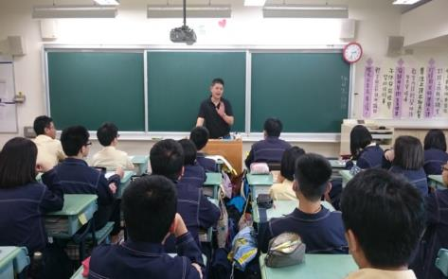 | 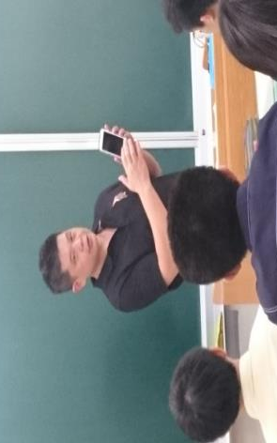
曾爸爸和我們分享他工作上的心路歷程 | 曾爸爸和我們介紹他製作手機的哪部分零件
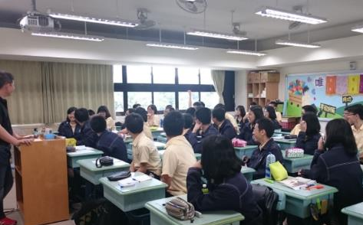 | 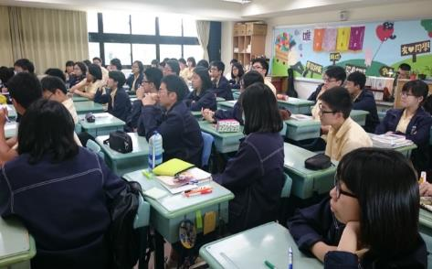
同學舉手發問 | 同學們專心聆聽曾爸爸的專業演說

